Лабораторна робота №10

Тема: Аутентифікація у React-застосунку
Мета: Реалізувати frontend-частину для серверного застосунку з аутентифікацією (з ЛР 9): форми реєстрації та логіну, збереження JWT-токена, автоматичне додавання токена до запитів, захищені маршрути та відображення інформації про поточного користувача. Освоїти інтеграцію React-застосунку з REST API, що використовує JWT.
Обладнання: IBM-сумісні ПК
Програмне забезпечення: ОС Windows 10/11, macOS або Linux; Node.js (v18+); npm; веб-браузер з React Developer Tools; VS Code; обліковий запис GitHub; Git; запущений бекенд з ЛР 9

Контрольні запитання
1. Як клієнт передає JWT-токен серверу при кожному запиті та яку роль виконує заголовок Authorization: Bearer <token>?
– Клієнт передає JWT-токен на сервер шляхом його додавання у заголовки кожного HTTP-запиту. Заголовок Authorization із типом Bearer повідомляє серверу, що для перевірки прав використовується токен пред'явника, та містить сам зашифрований рядок. Сервер зчитує ці дані, перевіряє валідність цифрового підпису і на основі цього дозволяє або блокує доступ до захищеного ресурсу.

2. У чому різниця між зберіганням токена у localStorage та sessionStorage? Які переваги та недоліки кожного підходу з точки зору безпеки та користувацького досвіду?
– Формат localStorage зберігає токен у браузері безстроково, тому користувачу не потрібно знову вводити пароль навіть після перезапуску комп'ютера, що покращує користувацький досвід, але створює ризик крадіжки токена через XSS-атаки. Формат sessionStorage автоматично видаляє дані одразу після закриття вкладки, що робить його безпечнішим, але змушує користувача проходити авторизацію заново при кожній новій сесії.

3. Що таке захищений маршрут (protected route) і як він реалізується у React Router?
– Захищений маршрут є спеціальним компонентом, який обмежує доступ до певних сторінок застосунку для неавторизованих відвідувачів. Він реалізується як обгортка, яка перевіряє наявність токена у глобальному стані, після чого або дозволяє відображення дочірнього контенту через Outlet, або примусово перенаправляє користувача на сторінку логіну за допомогою компонента Navigate.

4. Як працює інтерсептор у HTTP-клієнті axios і навіщо він потрібен у застосунку з аутентифікацією?
– Інтерсептор є функцією-перехоплювачем, яка автоматично виконується перед відправкою запиту або одразу після отримання відповіді від сервера. У додатках з автентифікацією інтерсептор запиту самостійно дістає токен зі сховища та вставляє його в заголовки, а інтерсептор відповіді відстежує помилку сорок один і автоматично очищує сесію користувача, якщо термін дії токена закінчився.

5. Чому не варто декодувати JWT-токен на клієнті для перевірки прав доступу? Що клієнт може робити з payload токена і яких дій робити не повинен?
– Декодувати токен на фронтенді для перевірки прав доступу не можна, оскільки клієнтський код повністю підконтрольний користувачу і зловмисник може легко змінити свою роль у пам'яті браузера, а клієнт без секретного ключа не здатний перевірити підпис. З payload токена дозволено витягувати відкриті дані на кшталт імені чи пошти виключно для відображення в інтерфейсі, але категорично заборонено приймати на їх основі фінальні рішення про допуск до операцій або зберігати там чутливі дані на зразок паролів.

Хід роботи:

Змінив код main.ts
import { NestFactory } from '@nestjs/core';
import { AppModule } from './app.module';

async function bootstrap() {
const app = await NestFactory.create(AppModule);

app.enableCors({
origin: 'http://localhost:5173',
});

await app.listen(process.env.PORT ?? 3000);
}
bootstrap();

Згенерував frontend проєкт
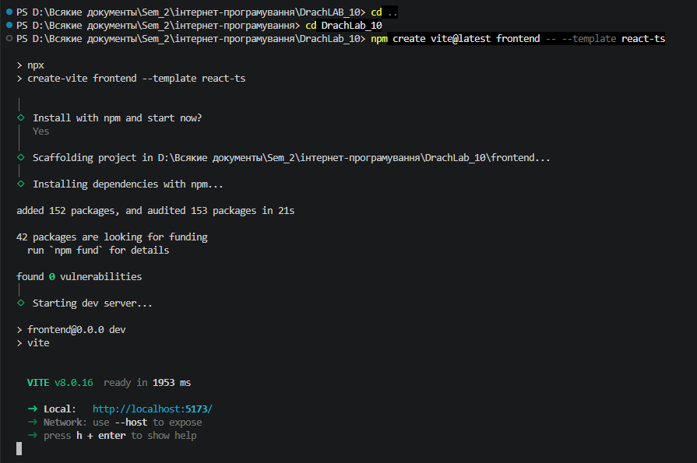
Встановив залежності
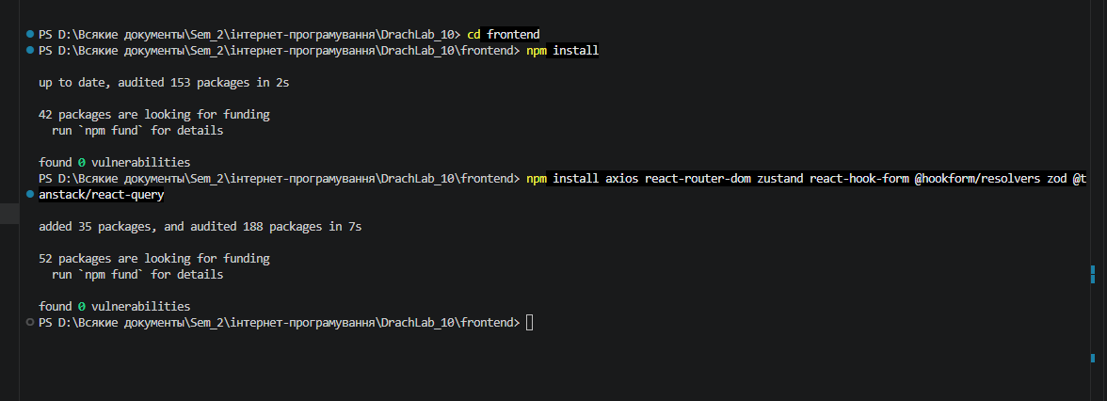

Створив структуру папок:
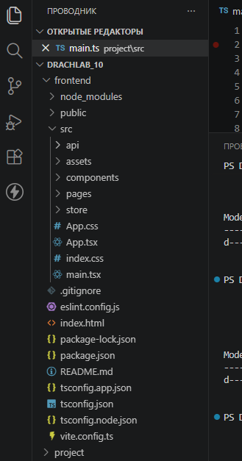

Створив файл axios.ts:
import axios from 'axios';

const API_URL = import.meta.env.VITE_API_URL || 'http://localhost:3000';

export const api = axios.create({
baseURL: API_URL,
});

api.interceptors.request.use((config) => {
const token = localStorage.getItem('token');
if (token && config.headers) {
config.headers.Authorization = `Bearer ${token}`;
}
return config;
});

api.interceptors.response.use(
(response) => response,
(error) => {
if (error.response?.status === 401) {
localStorage.removeItem('token');
window.location.href = '/login';
}
return Promise.reject(error);
}
);

Створив файл authStore.ts:
import { create } from 'zustand';
import { api } from '../api/axios';

interface User {
id: string;
email: string;
createdAt: string;
}

interface AuthState {
user: User | null;
isLoading: boolean;
login: (token: string, user: User) => void;
logout: () => void;
checkAuth: () => Promise<void>;
}

export const useAuthStore = create<AuthState>((set) => ({
user: null,
isLoading: true,
login: (token, user) => {
localStorage.setItem('token', token);
set({ user, isLoading: false });
},
logout: () => {
localStorage.removeItem('token');
set({ user: null, isLoading: false });
},
checkAuth: async () => {
const token = localStorage.getItem('token');
if (!token) {
set({ user: null, isLoading: false });
return;
}
try {
const response = await api.get('/auth/me');
set({ user: response.data, isLoading: false });
} catch {
localStorage.removeItem('token');
set({ user: null, isLoading: false });
}
},
}));

Створив файл ProtectedRoute.tsx:
import { Navigate, Outlet } from 'react-router-dom';
import { useAuthStore } from '../store/authStore';

interface ProtectedRouteProps {
allowedAuthenticated: boolean;
}

export default function ProtectedRoute({ allowedAuthenticated }: ProtectedRouteProps) {
const { user, isLoading } = useAuthStore();

if (isLoading) {
return <div>Завантаження...</div>;
}

if (allowedAuthenticated && !user) {
return <Navigate to="/login" replace />;
}

if (!allowedAuthenticated && user) {
return <Navigate to="/profile" replace />;
}

return <Outlet />;
}

Створив файл Header.tsx:
import { Link, useNavigate } from 'react-router-dom';
import { useAuthStore } from '../store/authStore';

export default function Header() {
const { user, logout } = useAuthStore();
const navigate = useNavigate();

const handleLogout = () => {
logout();
navigate('/login');
};

return (
<header style={{ display: 'flex', justifyContent: 'space-between', padding: '15px', borderBottom: '1px solid #ccc' }}>
<Link to="/" style={{ fontWeight: 'bold', textDecoration: 'none' }}>Головна</Link>
<nav>
{user ? (
<div style={{ display: 'flex', gap: '15px', alignItems: 'center' }}>
<span>{user.email}</span>
<Link to="/profile">Профіль</Link>
<button onClick={handleLogout}>Вийти</button>
</div>
) : (
<div style={{ display: 'flex', gap: '15px' }}>
<Link to="/login">Увійти</Link>
<Link to="/register">Реєстрація</Link>
</div>
)}
</nav>
</header>
);
}

Створення сторінок:
Створив сторінку Home:
export default function Home() {
return (
<div style={{ textAlign: 'center', marginTop: '50px' }}>
<h1>Лабораторна робота №10</h1>
<p>Система автентифікації користувачів на базі React, Zustand та JWT.</p>
</div>
);
}

Створив сторінку Profile:
import { useAuthStore } from '../store/authStore';

export default function Profile() {
const { user } = useAuthStore();

if (!user) return null;

return (
<div style={{ maxWidth: '500px', margin: '40px auto', padding: '20px', border: '1px solid #ccc', borderRadius: '8px' }}>
<h2>Мій профіль</h2>
<div style={{ lineHeight: '2' }}>
<p><b>ID користувача:</b> {user.id}</p>
<p><b>Email:</b> {user.email}</p>
<p><b>Дата створення акаунта:</b> {new Date(user.createdAt).toLocaleDateString()}</p>
</div>
</div>
);
}

Створив сторінку Register:
import { useForm } from 'react-hook-form';
import { zodResolver } from '@hookform/resolvers/zod';
import * as zod from 'zod';
import { useMutation } from '@tanstack/react-query';
import { useNavigate, Link } from 'react-router-dom';
import { api } from '../api/axios';
import { useState } from 'react';

const registerSchema = zod.object({
email: zod.string().email('Некоректний формат email'),
password: zod.string().min(6, 'Пароль має бути не менше 6 символів'),
});

type RegisterFields = zod.infer<typeof registerSchema>;

export default function Register() {
const navigate = useNavigate();
const [serverError, setServerError] = useState<string | null>(null);

const { register, handleSubmit, formState: { errors } } = useForm<RegisterFields>({
resolver: zodResolver(registerSchema),
});

const mutation = useMutation({
mutationFn: async (data: RegisterFields) => {
return api.post('/auth/register', data);
},
onSuccess: () => {
alert('Акаунт успішно створено!');
navigate('/login');
},
onError: (error: any) => {
if (error.response?.status === 409) {
setServerError('Користувач з таким email вже існує');
} else {
setServerError(error.response?.data?.message || 'Помилка реєстрації');
}
},
});

const onSubmit = (data: RegisterFields) => {
setServerError(null);
mutation.mutate(data);
};

return (
<div style={{ maxWidth: '400px', margin: '40px auto', padding: '20px', border: '1px solid #ccc', borderRadius: '8px' }}>
<h2>Реєстрація</h2>
<form onSubmit={handleSubmit(onSubmit)} style={{ display: 'flex', flexDirection: 'column', gap: '15px' }}>
<div>
<label style={{ display: 'block', marginBottom: '5px' }}>Email</label>
<input type="text" {...register('email')} style={{ width: '100%', padding: '8px' }} />
{errors.email && <p style={{ color: 'red', margin: '5px 0 0' }}>{errors.email.message}</p>}
</div>

<div>
<label style={{ display: 'block', marginBottom: '5px' }}>Пароль</label>
<input type="password" {...register('password')} style={{ width: '100%', padding: '8px' }} />
{errors.password && <p style={{ color: 'red', margin: '5px 0 0' }}>{errors.password.message}</p>}
</div>

{serverError && <div style={{ color: 'red', padding: '10px', backgroundColor: '#ffebee' }}>{serverError}</div>}

<button type="submit" disabled={mutation.isPending} style={{ padding: '10px', cursor: 'pointer' }}>
{mutation.isPending ? 'Реєстрація...' : 'Зареєструватися'}
</button>
</form>
<p style={{ marginTop: '15px', textAlign: 'center' }}>
Вже маєте акаунт? <Link to="/login">Увійти</Link>
</p>
</div>
);
}

Створив сторінку Login:
import { useForm } from 'react-hook-form';
import { zodResolver } from '@hookform/resolvers/zod';
import * as zod from 'zod';
import { useMutation } from '@tanstack/react-query';
import { useNavigate, Link } from 'react-router-dom';
import { api } from '../api/axios';
import { useAuthStore } from '../store/authStore';
import { useState } from 'react';

const loginSchema = zod.object({
email: zod.string().email('Некоректний формат email'),
password: zod.string().min(6, 'Пароль має бути не менше 6 символів'),
});

type LoginFields = zod.infer<typeof loginSchema>;

export default function Login() {
const navigate = useNavigate();
const loginGlobal = useAuthStore((state) => state.login);
const [serverError, setServerError] = useState<string | null>(null);

const { register, handleSubmit, formState: { errors } } = useForm<LoginFields>({
resolver: zodResolver(loginSchema),
});

const mutation = useMutation({
mutationFn: async (data: LoginFields) => {
const response = await api.post('/auth/login', data);
return response.data;
},
onSuccess: (data) => {
loginGlobal(data.token, data.user);
navigate('/profile');
},
onError: (error: any) => {
if (error.response?.status === 401) {
setServerError('Невірний email або пароль');
} else {
setServerError(error.response?.data?.message || 'Помилка входу');
}
},
});

const onSubmit = (data: LoginFields) => {
setServerError(null);
mutation.mutate(data);
};

return (
<div style={{ maxWidth: '400px', margin: '40px auto', padding: '20px', border: '1px solid #ccc', borderRadius: '8px' }}>
<h2>Вхід</h2>
<form onSubmit={handleSubmit(onSubmit)} style={{ display: 'flex', flexDirection: 'column', gap: '15px' }}>
<div>
<label style={{ display: 'block', marginBottom: '5px' }}>Email</label>
<input type="text" {...register('email')} style={{ width: '100%', padding: '8px' }} />
{errors.email && <p style={{ color: 'red', margin: '5px 0 0' }}>{errors.email.message}</p>}
</div>

<div>
<label style={{ display: 'block', marginBottom: '5px' }}>Пароль</label>
<input type="password" {...register('password')} style={{ width: '100%', padding: '8px' }} />
{errors.password && <p style={{ color: 'red', margin: '5px 0 0' }}>{errors.password.message}</p>}
</div>

{serverError && <div style={{ color: 'red', padding: '10px', backgroundColor: '#ffebee' }}>{serverError}</div>}

<button type="submit" disabled={mutation.isPending} style={{ padding: '10px', cursor: 'pointer' }}>
{mutation.isPending ? 'Вхід...' : 'Увійти'}
</button>
</form>
<p style={{ marginTop: '15px', textAlign: 'center' }}>
Немає акаунту? <Link to="/register">Зареєструватися</Link>
</p>
</div>
);
}

Оновив файл App.tsx:
import { BrowserRouter, Routes, Route } from 'react-router-dom';
import { QueryClient, QueryClientProvider } from '@tanstack/react-query';
import { useEffect } from 'react';
import { useAuthStore } from './store/authStore';
import Header from './components/Header';
import ProtectedRoute from './components/ProtectedRoute';
import Home from './pages/Home';
import Login from './pages/Login';
import Register from './pages/Register';
import Profile from './pages/Profile';

const queryClient = new QueryClient();

export default function App() {
const checkAuth = useAuthStore((state) => state.checkAuth);

useEffect(() => {
checkAuth();
}, [checkAuth]);

return (
<QueryClientProvider client={queryClient}>
<BrowserRouter>
<Header />
<Routes>
<Route path="/" element={<Home />} />

<Route element={<ProtectedRoute allowedAuthenticated={false} />}>
<Route path="/login" element={<Login />} />
<Route path="/register" element={<Register />} />
</Route>

<Route element={<ProtectedRoute allowedAuthenticated={true} />}>
<Route path="/profile" element={<Profile />} />
</Route>
</Routes>
</BrowserRouter>
</QueryClientProvider>
);
}

Результат:
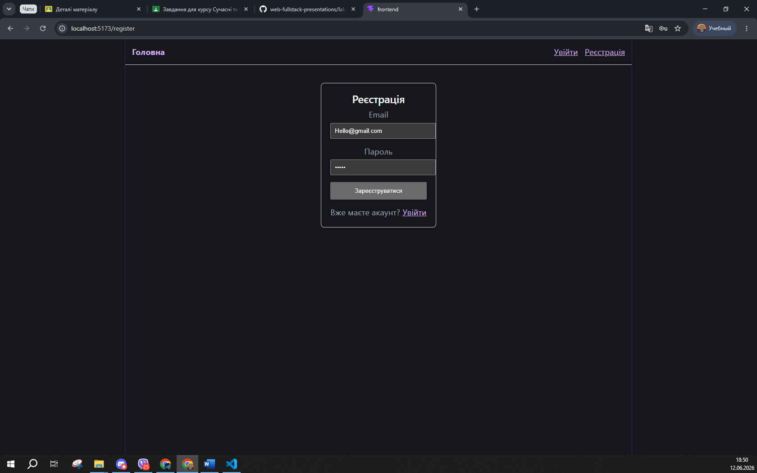
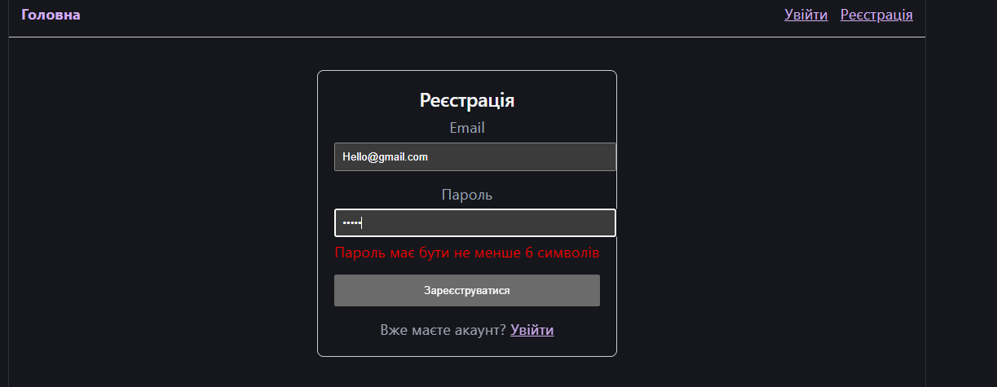
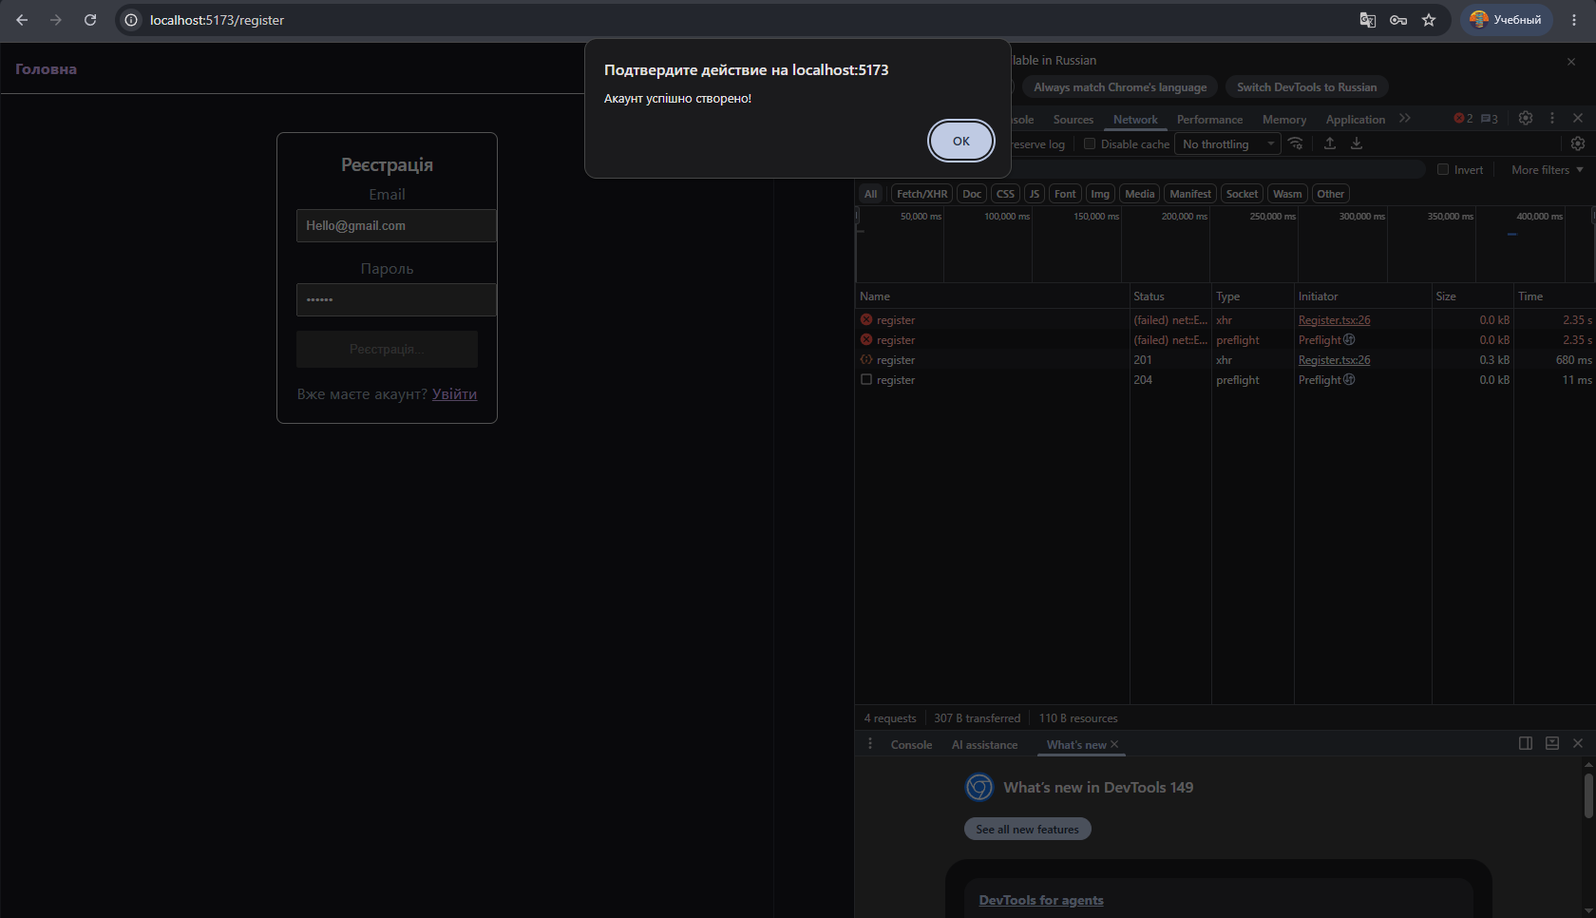
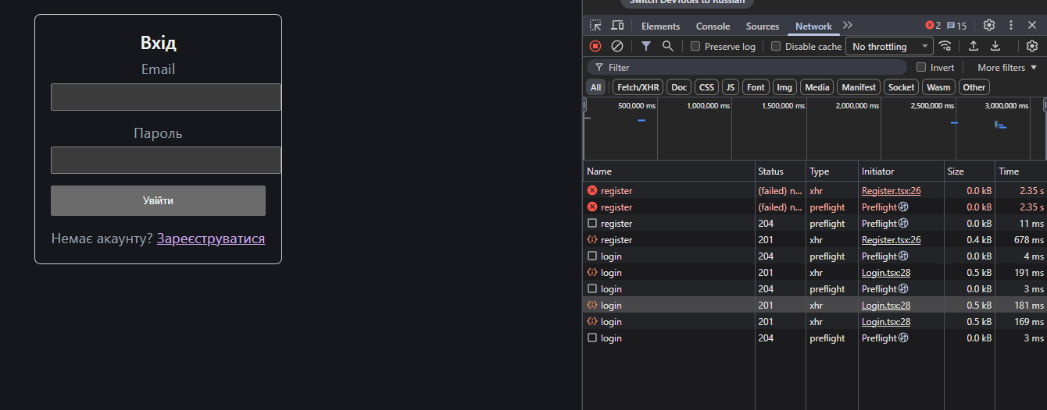

Висновок: Була проведена робота над реалізацією frontend-частини для серверного застосунку з аутентифікацією (з ЛР 9): форми реєстрації та логіну, збереження JWT-токена, автоматичне додавання токена до запитів, захищені маршрути та відображення інформації про поточного користувача. Практичн освоєно інтеграцію React-застосунку з REST API, що використовує JWT.

